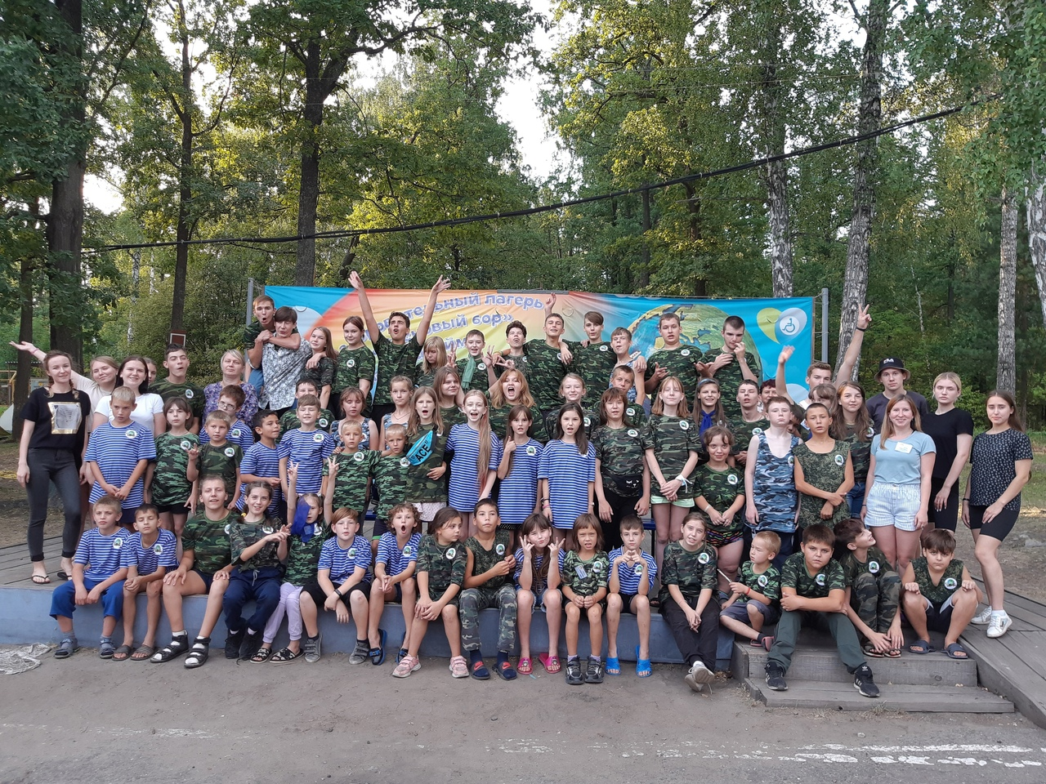
Д о р о г и е р о д и т е л и!
Мы рады Вам сообщить, что начинается заявочная кампания по приему документов в летний оздоровительный лагерь на базе ОГАУСО «Сосновый бор» в р.п. Вешкайма!
В 2022 году название нашего лагеря «СССР – Союз Смелых Самостоятельных Ребят!»
1 смена: с 1 июля по 21 июля 2022 года;
2 смена с 24 июля по 13 августа 2022 года.
Я думаю, вы со мной согласитесь, что проблема детей и подростков нынешнего времени заключается в отсутствии самостоятельности, коммуникабельности. Особенно это касается детей-инвалидов и детей ОВЗ. Педагогический коллектив разработал комплекс мероприятий на решение этих вопросов. К тому же, в рамках «Умных каникул» откроют для себя интересные факты из истории России, познакомятся с историей пионерского движения, узнают какие республики входили в состав СССР и многое, многое другое.
А еще в нашем лагере ребята смогут получить комплекс оздоровительных процедур: галокамера, фитотерапия, ЛФК, физиотерапия и обучение здоровому образу жизни.
В нынешнем году наша смена инклюзивная! На одной площадке будут дети-инвалиды, дети ОВЗ и здоровые дети! По опыту педагогов и психологов можно с уверенностью сказать, что по окончанию смены все дети получат положительный опыт и новые знания, найдут новых друзей и улучшат свое здоровье.
Дети научатся самостоятельности, сплоченности, взаимовыручке, доброте. А мы этому поможем!
Для приема в наш лагерь необходим следующий перечень документов:
- В отдел организации отдыха и оздоровления детей и работников бюджетной сферы областного государственного казённого учреждения «Управление обеспечения деятельности в сфере образования» по адресу: г. Ульяновск, проспект Нариманова, 13, 2-ой этаж, кабинет 235 предоставляются следующие документы:
- заявление о приеме ребёнка в центр на Министерство просвещения и воспитания Ульяновской области и согласие на обработку персональных данных;
- копия паспорта родителя (если разная фамилия с ребёнком, то копию свидетельства о браке или о расторжении брака);
- справка с места учёбы с синей печатью;
- ксерокопия свидетельства о рождении и паспорта ребёнка (при наличии);
- копию справки МСЭ (при наличии инвалидности) или копия протокола медико-педагогической комиссии;
- Документы для приема в лагерь ОГАУСО «Сосновый бор» в р.п. Вешкайма:
- заявление о приеме ребенка в центр на имя руководителя;
- договор с родителем в 2 экземплярах;
- результаты флюорографии за текущий год (дети от 15 лет и сопровождающие);
- медицинская справка по форме №079/у с указанием прививок;
- справка об эпидокружении (в том числе на сопровождающего);
- результаты анализов на энтеробиоз и яйца глист (на ребенка);
- ксерокопия медицинского полиса;
- Анкета родителей.
- Сертификат вакцинированного или переболевшего (давность не более 6 мес), или ПЦР тест не более 48 часов до заезда (на сопровождающего).
По интересующим вопросам просьба звонить по телефону 8-84-243-2-22-46
в рабочее время понедельник – пятница с 8.00-17.00 Обед с 13-14 часов.

